Hoe werkt de link met MijnGrossier?
- Instellen
- Vul de login gegevens in (Basisbestanden & Instellingen | Autosoft | MijnGrossier)
- Start het programma in
- Ga naar Basisbestanden | Grossisten
- Kies voor ‘Ophalen grossiers’
- In de instellingen moet je nu ook nog je standaard grossier invullen
- In de werkfiche en offertes kan je nu gebruik maken van de link
- Klik op Open Mijn Grossier
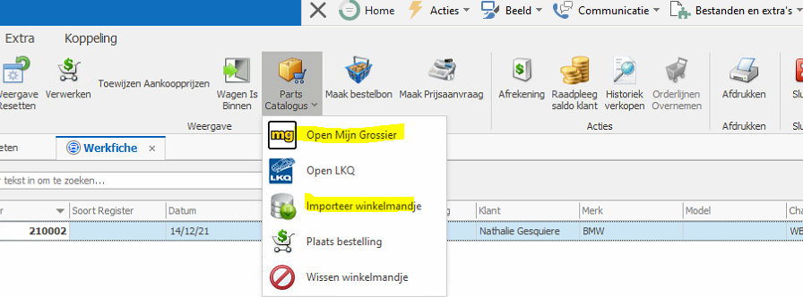
- Programma wordt gestart met de juiste wagen. Je kan nu de artikels ingeven en daarna gewoon MijnGrossier afsluiten, zonder te bestellen
- In CPSautosoft kan je dan kiezen voor ‘Importeer winkelmandje’
- Daarna krijg je de mogelijkheid om de bestelling al dan niet door te sturen

